|  |  |  |
| --- | --- | --- |
|  | **MÁRIA LÉGIÓ** MAGYAR RÉGIÁJA  70. szám 2013. december |  |

Ismét jön karácsony,

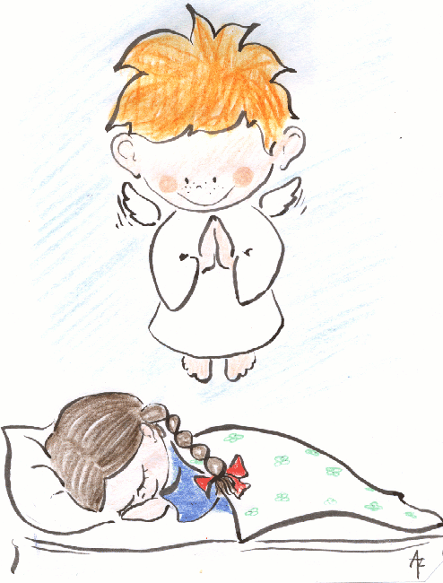 - nap mint nap közeleg, -

belopja melegét, - tárd ki a szívedet:

Gondold el mit tehetsz, hogy mást is hevítsen

a JÓ, mivel Téged megáldott az Isten...

### 

**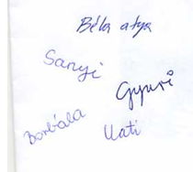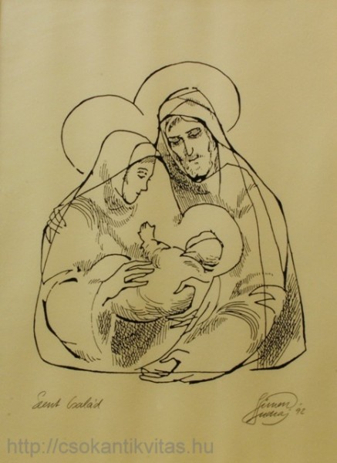Áldott, meghitt karácsonyi ünnepeket kívánunk sok szeretettel minden Mária légiós testvérünknek és családtagjaiknak:**

#### Legyünk jobb emberek!

Beléptünk advent időszakába. Ismerjük jelentését is, hogy Úrjövet (Adventus Domini = az Úr eljövetele). Ez az isteni oldal. De ez magában hordozza a másik oldalt, az  ember oldalát, a mi oldalunkat, hogy az Úr eljövetelére nekünk készülnünk kell. Készülnünk  kell az "Ő" fogadására. Ez az adventi idő feladata! Felkészülni, majd várni az érkezését.

Amikor vendégeket várunk, akkor azon gondolkodunk, vajon mit adjunk nekik? Mi az, amit szeretnének, amivel örömet okoznánk nekik? De vajon elgondolkodtunk-e már azon, hogy adventnek is ez a feladata? Ki kell  találnunk, rá kell jönnünk, hogy mit adjunk a hozzánk közeledő Jézusnak. Nem kell nagyon törni a fejünket. Ő nem akar mást tőlünk, csak egy apróságot, ami nagyon sok ember számára nem is olyan apróság. Ez nem más, mint a bűneink.

Sokan mennyire ragaszkodnak hozzá. Foggal-körömmel harcolnak érte, hogy  megtartsák. Talán a megszokás hatalma miatt, mert enélkül megváltozna az életük, mert jobbak lehetnének, de annyira megszokták már a csúnya beszédet, a rágalmazást, mások megszólását, az önpusztító életet, a szentmisék-imádságok hiányát, hogy el sem tudják képzelni nélkülük az életüket. Nem akarnak jobb emberekké válni, nem akarnak mosolygósabb életet élni. Pedig Jézus, aki közeledik hozzánk, ezt kéri tőlünk. Ezt kéri tőlünk Advent is, változtassuk meg életünket, legyünk jobb emberek.

Adventet mondjuk várakozásnak is, de kicsit tévesen, mert nekünk nem kell várakoznunk, csak készülődnünk. Ha mégis megtartjuk a várakozás jelentését, akkor az Úr az, aki várakozik ránk. Várakozik ránk, a mi készületünkre, a bűnünk felismerésére és beismerésére. Nem elég csak felismerni bűneinket, hanem beismerni is kell, hogy hibáztunk, vétkeztünk és szeretnénk elkerülni ezek után, szeretnénk  egy új, jobb életet. Szeretnénk életünk megváltoztatását, jobbá  tételét.

Ha mindezeket szeretnénk, akkor vajon mit kell hozzá tenni? Sokat imádkozni, minden nap szentmisére járni, folyamatosan jót tenni? Nem! Csak egy dolgot  kell tennünk. Jézust  be  kell fogadnunk  az életünkbe és  "Ő" majd  mindig  megmutatja, minden nap, hogy mit kell tennünk. Nem kell törni a fejünket ezen, csak hagyni, hogy bennünk éljen.

Ez Adventnek egy másik feladata! Nem elég hogy megbántuk bűneinket, nem elég,  hogy Jézus betért hozzánk, hanem ott is kell tartani örökre, mert Ő nemcsak átmeneti szállást  akar kivenni a szívünkben, hanem öröklakást. A mi szívünk nem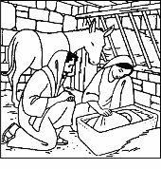 diákszálló, nem átjáróház, hanem öröklakás kell hogy legyen Jézus számára.

**A mi szívünk hajléka legyen Jézusnak örök otthona!**

# **Advent**

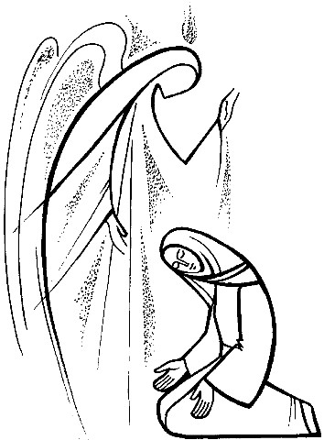Vágyakozni a Messiás után s örülni jelenlétének csak az alkalmas, aki képes bárkivel emberséges magatartást tanúsítani. Itt indul el megtérése, a bizalom megszületése benne, Isten iránt. Az emberré lett Isten Fia éppen erre tanít megtestesülésével.

Ha valamit is meg szeretnénk tapasztalni az Isten-közelség öröméből és békéjéből, le kell lepleznünk magunkban minden kísértést, letörnünk minden ösztönös gondolatot, mellyel mások fölé helyezzük magunkat.

Amíg a hitigazságokat csupán értelmünkkel és jóakarattal fogadjuk el, mit sem sejtünk az ő gazdagságából, mely csak a személyes kapcsolat síkján tárulhat fel előttünk. Személyesen akarom megtalálni Istenemet! Nem túlvilági jutalmakkal kecsegtet, nem bizonytalanba vesző ígéreteket tesz nekünk a Messiás, hanem egész önmagát adja isteni, személyes szeretetében nekünk. S ennek boldogító biztonságát már ebben az életben megérezteti velünk, ha követjük őt azon az úton, amelyen ő is halad. Az Istenbe vetett bizalmat dicsőíti a próféta, amely napról napra megújul az őt keresőkben. Oly biztonságot ad, mint a sziklavár, legyőzhetetlenné teszi az embert.

Az ember csak tévelyeg, amíg önmagában vagy szerencséjében bízik. Gőgössé lesz gazdagságában, a hegyek csúcsai fölé emeli magát képzelt bölcsességében. Ő megalázza ezeket, porba sújtja s a benne bízók lábaival tapostatja. Magas hegyek ormainál nagyobb a biztonsága a benne bízóknak. Az Istenben vetett feltétel nélküli bizalom maga az evangéliumi hit. Ez a bizalom alapja a reménynek s a biztonság megtapasztalása forrása az istenszeretetnek.

A keresztény nem csupán Istenben, az ő létezésében hisz, hanem abban, hogy Isten vele van, mint az ő zsidó neve is eleve kifejezte ezt: Jahve. Vagy mint a hit zsidó szava magában foglalja: Ámen, azaz szilárd talajon állok. Hinni a keresztény számára a megingathatatlan biztonságot jelenti. Aki pedig félszemmel mégis saját biztonságát akarja megalapozni, nem bízza maradéktalanul jövőjét Istenre, az nem bír ellenállni az élet viharainak, élete romhalmazzá válik.

A hozzánk érkezett Isten Fia maga sem fordított semmi gondot arra, hogy emberi életét anyagi, hatalmi vagy tekintélyi javakkal megalapozza. Istállóban kezdte, meneküléssel folytatta és harmincéves ismeretlen élet után a Via dolorosán s a Golgotán fejezte be. E bizalmáért részesült, mint ember is, az Atya végtelen gazdagságában.

# **Farkas Attila atya szentbeszéde**

# a 2013. december 5-ei bazilikai virrasztáson

Drága barátaim, testvéreim, engesztelő testvérek! Elgondolkoztam azon, hogy vajon a Boldogságos Szűzanya miként emlékezik vissza kisgyermekének, a kicsi Jézusnak az érkezésére? Milyen volt az Ő ádventje? Annál inkább kedves számomra ez a kérdés – talán még a felelet is -, mert itt van közöttünk a Mátraverebély-szentkúti kegyszobor. A kedves Szűzanya kezében tartja a kicsi Jézust, és kedvesen mosolyog. Nagyon ritka az a kegykép, amelyen egy mosolygó Szűzanyával találkozunk. A keresztény világnak a kegyképei, a régi időktől kezdve, mindig egy szomorkás arcú Szűzanyát ábrázolnak. A kis Jézus jól érzi magát az édesanyjának a tenyerén, és édesanyjának a kedves mosolya nem is annyira a gyermekére, mint inkább ránk figyel. Ez a mosolygós Mátraverebély-szentkúti Szűzanya nálunk vett szállást, amíg rendbe teszik az ő otthonát, hogy majd oda visszakerülve még szebb legyen az Ő mosolya. Mire emlékezik a Szűzanya? Mosolyog a régmúlt időkön? Elfelejtette az Ő akkori gondjait, nehézségeit? Vagy talán már túljutott rajta, mert hiszen megszülte erre a világra a gyermekét, elkísérte élete útján, elment a Golgota sziklájához, elsiratta a gyermekét, el is temette. Aztán a gyermek a feltámadás dicsőségébe jutott, mi több még az édesanyját is maga mellé vette. A kegyszobron is koronát láthatunk, a kis Jézust kis koronával, a Boldogságos Szüzet a maga nagy koronájával. 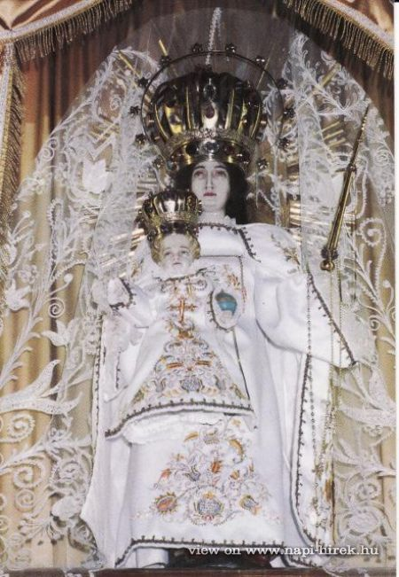Hogyan is emlékezik vissza? Nagyon szeretjük ezeket a karácsony előtti szép adventi énekeket. Gondolunk arra, hogy milyen volt az a kilenc hónap amelyet Mária a Szíve alatt az ő kis magzatával eltöltött, gondolunk arra is, amikor elindult Názáretből, hogy elmenjen Erzsébet asszony tiszteletére. Elment, hogy megbizonyosodjék az angyali szó igazáról, nem mintha kételkedett volna benne, hogy Erzsébet öregségére gyermeket fogant, és már hatodik hónapjában van, mert Istennél semmi sem lehetetlen. Már csak azért is, hogy segítsen az idős asszonynak a szülés utáni hetekben. Van ez a gyönyörű ének, nagyon kedvelem, egy kedves atya írta annak idején a szövegét, Mentes Mihály. És ez így hangzik, hogy: *„Mária, Szűzanya Názáretből indul útnak, az úton fa, virág egymásnak szent titkot súgnak, madárkák zengenek, az ég is rá ragyog, a földön még nem esett ily nagy dolog. Mária szent Szívén dobog Szíve Örök Úrnak.”* Mert ahogy a kis szamár –gondolom szamárháton ment Mária Zakariás házába – gondolom én, dobogott a szívecskéje, és érezhette az apró, pici, fejlődő gyermek szívének a dobbanását. Egy dolog azonban bizonyos, hogy amikor találkozott a két várandós, áldott állapotban lévő anya, akkor ez a kicsi gyermek Erzsébet asszony méhében lévő hatodik hónapjában lévő gyermek hírtelen megmozdult. Édesanyák ismerik ezt a csodálatos élményt, amikor először érzik a gyermek mozgását méhükben. Az evangéliumból azt tudhatjuk meg, hogy a gyermek azt ismerte fel, akinek az előfutára lesz, felismerte a kicsi Jézust Máriának a méhében. Már most köszöntötte. Nem kellett várnia addig, amíg a Jordán partján találkoznak és ő akkor hirdette, hogy „Íme az Isten Báránya, aki elveszi a világ bűneit.”, hanem már most ráébredt, ráérzett arra, aki a Boldogságos Szűzanya méhében közeledett hozzá. És ez az Erzsébet asszony pedig könnyben ázó arccal ölelte át a kicsi rokon leánykát, és elmondta azt, hogy „Miképpen lehetséges az, hogy az én Uramnak anyja jön hozzám?”. Milyen kitüntetés ez, hogy az Úr akit hordoz a szíve alatt, ez az Úr íme itt van, hogy jöjjön, segítsen, hogy átölelje, bátorítsa az idős asszonyt, arra a gyönyörű napra, ami az asszonyok nagy napja, az óra, amelyben világra hozzák a szívük alatt, méhükben hordott életrevaló gyermeket.

De nem volt ilyen felhőtlen az ég. Nagyon markáns Szent Máténak az evangéliumi szövege. *„Jézus Krisztusnak ez az eredete. Anyja Mária, József jegyese még egybekelésük előtt méhében fogant a Szentlélektől. Férje, József igaz ember volt, s mivel nem akarta rossz hírbe hozni, az volt a szándéka, hogy titokban bocsájtja el.”* Miről van szó? Párját titokban el akarja bocsátani? Nem akarja rossz hírbe hozni? – Ez az ami gondterheltté tette a Boldogságos Szűzanya adventjét. Ez a titok, amelyet a méhében hordozott, maga a titok: az Isten Fia. Ez akkor vált nyilvánvalóvá József számára, amikor Mária visszatért Erzsébet asszonytól, s látta az ő jegyesét, feleségét, ennek az asszonykának az áldott állapotát. Tessék csak elképzelni, hogy egy férfi, aki rádöbben, hogy a gyermek nem az övé. És ezért írja meg Máté, mert a zsidóság számára írja meg, s ez nagyon fontos nekik. Leírja nagyon pontosan és precízen, hogy a mózesi előírás szerint az asszonyt, aki megcsalta a férjét el lehet bocsátani, sőt meg lehet kövezni. Meg lehet kövezni! – A szelídebb forma, hogy elbocsátja. József az igaz férfi, nem akart botrányt a családban. Nem akarta, hogy Máriát megalázzák, mert nagy szeretettel szerette őt. Titokban akarta őt elbocsátani, aztán csendesség lesz ott Názáretben. Hiányozni fog talán egy kicsit Mária. Miért nem lett ebből igazán frigy? Miért nem ünnepeltek nagy lakodalommal? Ezt senki nem fogja kérdezni. Mária talán hiányozni fog, visszamehet a szüleihez. –

Miközben József ezen gondolkodott, álmában megjelent neki az Úr angyala. Gábriél: az Isten küldöttje. Ő már egyszer megjelent Máriának, a nagy hírt hozva, hogy ő a Megváltó édesanyja. És ez az angyal így szólt hozzá: “*József, Dávid fia, ne félj attól, hogy feleségül vedd Máriát, hiszen a Szentlélektől van áldott állapotban. Fiat fog szülni, akit te Jézusnak nevezel, mert Ő szabadítja meg népét bűneitől. Ez azért történt, hogy beteljesedjék az, amit az Úr már Izaiás próféta szavaival mondott: „Íme a szűz méhében fogan és fiút szül, Emmanuelnek fogják hívni, ami annyit jelent: Velünk az Isten”.* József erre fölébredt álmából, és úgy cselekedett, amint megparancsolta az Úr angyala.

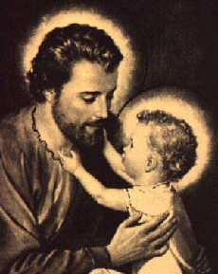Mostanában jelent meg egy új rendelkezés az Apostoli Szentszéktől, talán éppen Ferenc pápa kezdeményezésére, hogy azokban a szent szövegekben, amiket az oltárnál elimádkozunk ***a szentmise alatt, valahányszor megemlítjük a Szűzanyát, hozzá kell tennünk: „és az Ő jegyese József”.*** Végre gondolunk rá is. Arra, hogy Mária nem vállalhatta volna ezt a gyönyörűséges kisfiút, ha nincs mellette valaki, aki nevet ad neki. Ha nincs mellette egy hűséges József, aki magához öleli az áldott állapotban lévő jegyesét, és azt mondja neki: elfogadlak úgy, ahogy vagy. Elfogadlak a te gyermekeddel. Elfogadlak, mert az Isten Fia lakik a te méhedben. Emmanuel, veled az Isten, Mária. Tehetek-e mást, mint hogy elfogadlak, átölellek, hiszen veled az Isten. S ha benned és veled az Isten, akkor megyek veled. Az Istennel együtt. Akkor kísérlek, ahová mész. Akkor nincs akadály előtted meg a gyermek, meg én előttem. Megyünk az Isten angyala szava szerint. S a hűséges József odaáll a Szűzanya mellé, átölelte ezt a drága anyát, és hűséges maradt mellette mindhalálig.

Nem tudjuk, hogy József mikor és hol halt meg. Csak feltételezzük, hogy az Úr Jézus ott állhatott Szent Józsefnek a halálos ágya mellett. Feltételezhetjük, hogy ez az akkor már férfivé serdülő Jézus, aki nevét Józseftől kapta: József fia Jézus. Feltételezhetjük, hogy ágya mellett állt, és megfogta és megcsókolta a hűséges József munkától megtöredezett kezét. Józsefét, aki Mária mellett állt, védte óvta, ápolgatta a Szűzanyát, és szűzen hagyta. S aki úgy búcsúzott az élettől, hogy megtalálta az Isten Fiát, aki Emmánuél, aki velünk van. Lehetett-e Józsefnek nagyobb boldogsága, hogy egy olyan gyermek mellé állt, aki maga az Isten? Lehetett-e nagyobb boldogsága? Bár mindenről le kellett mondania a szerelemről, a házasság örömeiről, csak a hűség maradt a számára és az, hogy mindezt azért teszi, mert az Isten tervei megvalósultak abban a gyönyörűen kiválasztott szépséges Szűzben, akit nagyon szeretett.

Azért ezen az adventi estén ránézek a Szűzanyára, s látom, hogy most még jobban mosolyog, hogy végre valaki erről beszél. **Mindig mindenről beszélünk, csillogásról, hóesésről, bontogatjuk a karácsonyi ajándékokat, csak azt felejtjük el, hogy ki volt József? Ki volt az a hűséges József, aki az adventet teljessé tette?** Mert ő legalább úgy várta a gyermeket, bár nem az ő fia, csak róla nevezték el. Legalább annyira várta ezt a kicsi fiút, mint amennyire Mária várta a gyermeket. Hogy beteljesedjék az írás, amelyet Izaiás próféta mondott: *velünk az Isten*. S József azzal a boldog tudattal távozott az örökkévalóságba, hogy Emmanuelt nevelt, s Jézus egykor neki is megadja az igazak koronáját.

|  |
| --- |
| Máriának milyen szép nagy koronája van. Most mondjam azt, hogy József  legalább egy keskeny diadémot megérdemel Mária mellett?  Na ha majd odakerülünk, meg fogom nézni ezt a drága Józsefet,  és megmondom neki, hogy: Mutasd meg a te koronádat!  Ámen. |

Ferenc pápa december 8-i üzenete a világnak: Gondoljunk Máriára, aki „a szívében őrizte mindezeket az igéket, és el-elgondolkodott rajtuk”. Tanulnunk kell Máriától, el kell tanulnunk tőle igenjét, feltétlen készségét, amellyel befogadta életébe Isten Fiát, aki fogantatása pillanatában átformálta az életét. A Szentlélek által vesz lakást bennünk az Atya és a Fiú: neki köszönhetően élünk Istenben és Istenből. De valóban Isten éltet bennünket? Mi mindennek adok elsőbbséget vele szemben?

*Istenünknk, jusson el hozzád könyörgő imádságunk, hogy egyszülött Fiad megtestesülésének ünnepén feddhetetlen lelki tisztasággal ajánljuk fel magunkat szolgálatodra. A mi Urunk, Jézus Krisztus, a te Fiad által,*  
*aki veled él és uralkodik a Szentlélekkel egységben, Isten mindörökkön-örökké.*

**Karácsonyi népi vers**



Betlehem kis falucskában

Karácsonykor éjfél tájban

Fiú Isten ember lett,

Mint kisgyermek született.

Őt nevezték Jézuskának

Édesanyját Máriának

Ki pólyába takarta

befektette jászolba.

Az angyalok fenn az égen

Mennyei nagy fényességben

Zengették az éneket

Dicsőség az Istennek.

Pásztorok a falu mellett

Báránykákat legeltettek

Hallották az éneket

Kis Jézushoz siettek.

Ájtatosan letérdeltek

Kis Jézusnak jászla mellett

Hogy őt szépen imádják

Égnek földnek királyát.

Azután meg Napkeletről

Ragyogó szép csillag kelt fel

S elindult Nyugatra

Három király utána.

Imádták a kis Jézuskát

Köszöntötték Szűz Máriát

Ajándékot adtak át,

Aranyat, tömjént és mirhát.

Később Jézus növekedett

Napról, napra kedvesebb lett

Példát adott minekünk,

hogy mi is mindig jók legyünk.

Elérvén a harminc évet

Az emberek közé lépett

Tanította mit higgyünk,

Mit reméljünk, mit tegyünk.

Mégis sokan nem szerették,

A rossz emberek üldözték

Egy éjjel meg elfogták

Iszonyúan kínozták.

Náddal verték szent fejét,

véres arcát leköpték

Elítélték csúf halálra

Felszegezték keresztfára.

Ott meghalt sok kín után

Nagypénteken délután.

Sírt csináltak kősziklából

Testét oda temették és katonák őrizték.

De csak három nap maradt ott

Húsvét reggel feltámadott

Végre negyven nap múlva

Mennyországba ment vissza.

Elküldötte a Szentlelket

Ki megszentelt minden lelket

S pünkösd napján szállott le

S itt maradt örökre.

# **Benedek atya, a Kóspallagi praesidium lelkivezetője**

Távol van a Bölcsesség azoktól, akik nem ismerik fel a világ nagyszerűségéből, az alkotásból az Alkotót. Kinyilatkoztatás tehát, hogy a világból, törvényeiből, összhangjából és lenyűgöző voltából fel lehet ismerni, hogy kell lennie Alkotónak. Bár az ilyen ismeret nem elegendő a bibliai hithez, sem ahhoz, hogy valaki szükségképpen higgyen Isten létezésében. A hit kizárólag Isten ajándéka, amit nem lehet megszerezni az emberi értelem következtetéseivel. Ám arra módot ad, hogy nagy valószínűséggel állíthassa valaki Isten, az eget és földet alkotó Isten létét. A bibliai és evangéliumi hit ennél jóval többet tartalmaz. A hold, nap, csillagok, a tűz, a víz szépségük miatt keltették a Bölcsességet nélkülöző emberben az istenség gondolatát. Az emberi értelem következtető képessége azonban megkövetelné, hogy ezek alkotójára figyeljen fel az ember. Ezért nincs mentsége az értelmes embernek, aki ismervén a világ, különösen ma a makró és mikrovilág csodát, nem jut el legalább arra a következtetésre, hogy kell lennie egy mindezeket alkotó isteni értelemnek.

Betlehemben a jó Pásztor jelent meg közöttünk, hogy megkeressen s megtaláljon magának minket. S hogy mennyire a szeretet indítja őt erre, abból látszik, hogy *jobban örül egy megtalált báránykának, mint a kilencvenkilenc igaznak.* A bűnösök, az eltévedtek, az elcsatangoltak számára óriási vigasztalást jelent ez a kijelentés. *Mindannyiunk számára, akik oly sokszor eltévedünk vagy elcsatangolunk közeléből az e-világi lelkület pusztaságaiba s elrejtezünk bozótjaiba.* Látható, hogy többről van itt szó, mint a lelki-tükrökben felsorolt tételes bűnökről. A bizalomról, a csábításról, az eredendő emberi gyöngeség megnyilvánulásairól van szó. *Azok veszélyeiről*. Aki elcsatangol a Pásztor közeléből, az elbizonytalanodik, önmagát is elveszíti. Ezért jár utánunk egy jó Pásztor önzetlen szeretetével, hogy megtaláljon s mi is megtaláljuk önmagunkat. Miért bujdokolunk hát előle, miért is rejtegetjük el magunkat előle? *Engedjük, hogy ránk találjon, s oly nagy legyen öröme, hogy*

*„vigadozzanak az egek és ujjongjon a föld is,*

*zúgjon a tenger s mindaz, ami betölti.*

*Örvendjen a mező és minden, ami rajta él,*

*ujjongjon az erdő minden fája,*

*mert közeleg a mi Istenünk,*

*hatalommal érkezik hozzánk.” (95.zsoltárból)*

# **pasztorok_1.jpgFerenc pápa** **szavai a papok, pásztorok szerepéről különféle alkalmakkor**

*Pápaságának pár hónapja alatt Ferenc pápa folyamatosan beszélt arról, hogyan értelmezi a papok szerepét.*

**"Ezt kérem tőletek: legyetek olyan pásztorok, akikbe beleivódott a nyáj illata."**

Vagyis a papon érződnie kell azoknak a lelkeknek az illata, akik rá vannak bízva. Ezenfelül rajtuk van egy másik illat is, tudniillik Krisztusnak (a Felkent)nek az olaja ... A pápa megállapítja: "A jó papot arról lehet felismerni, hogyan van felkenve a népe: ez világos bizonyíték."

"Amikor az emberek fel vannak kenve az öröm olajával, azt észre lehet venni. Például, amikor úgy jönnek ki a miséről, hogy látszik az arcukon, örömhírt kaptak. S amikor érzik, hogy Krisztusnak, a Felkentnek a jó illata árad belőlünk, ránk bízzák a kéréseiket, hogy mi vigyük azokat az Úr elé: "Imádkozzon értem, atyám, mert ilyen vagy olyan problémám van", "Áldjon meg, atyám", "Imádkozzon értem". Ez mind annak a jele, hogy a kenet elért a palást széléig, mert átalakul könyörgéssé, Isten népének könyörgésévé." (Olajszentelési mise, 2013. március 28.)

"Ki kell mennünk az emberek közé, hogy megtapasztaljuk felkent mivoltunk megváltó erejét, hatékonyságát. Az a pap, aki keveset jár emberek között, aki ritkán szolgáltatja ki a kenetet - nem azt mondom, hogy soha, mert hála Istennek az emberek kikövetelik tőlünk a kenetet -, ott népünkből a legjobb vész el, amely képes mozgásba hozni papi szívének legmélyebb részét. ( ... ) Kedves hívek, álljatok papjaitok mellett, szeretettel és imádsággal vegyétek őket körül, hogy mindig Isten szíve szerinti papok legyenek." (Papszentelés, 2013. április 21.)

Ismerjük a pásztorról szóló evangéliumi jelenetet. Amikor "a pásztor visszatérve látja, hogy az akolból hiányzik egy juha, otthagyja a 99-et és elmegy megkeresni". "Elmegy az egy után!" De "nekünk mindössze egy van. Hiányzik a többi 99. El kell indulnunk utánuk, el kell mennünk hozzájuk" - kiáltott fel a pápa. "Ez nagy felelősség. Kérnünk kell az Úrtól a nagylelkűség kegyelmét, a bátorságot és a türelmet, hogy elinduljunk hirdetni az evangéliumot. Ó, ez bizony nehéz. Könnyebb otthon maradni az egyetlen kis bárányunkkal, fésülgetni, simogatni... De tőlünk, papoktól, és tőletek is, az összes kereszténytől az Úr azt kívánja, hogy pásztorok legyünk, ne báránykák fésülgetői legyünk, hanem pásztorok! (Római egyházmegyei kongresszus, 2013. június 17.)

Végezetül egy püspök nem önmagáért püspök, hanem a népért az; s egy pap nem önmagáért pap, hanem a népért az: azért, hogy növekedésnek indítsa, legeltesse a népet, hogy megvédje a farkastól. Jó erre ﻿gondolni! Amikor ezen az úton a püspök tartalmas kapcsolatot ápol a néppel - ahogy azt Pál tette a népével -, akkor igazi szeretet alakul ki közöttük, és létrejön az egyház egysége." (Szentmise Szent Márta napján, 2013. május 15.)

Forrás: www.news.va és Vatikáni Rádió

﻿*Ferenc pápa minden alkalmat megragad arra, hogy kimutassa szeretetét és tiszteletét a Szűzanya iránt, aki Isten Anyja és a mi Anyánk is. Amikor beszél róla, közvetíti nekünk az ő gyermeki kapcsolatát Máriával, és megmutatja szerető harmóniáját a Szent Szűz vágyaival és érzelmeivel.*

*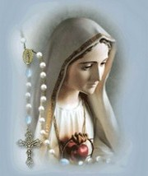Imádkozzatok, imádkozzatok, szívből imádkozzatok. Imádkozzátok a rózsafüzért - ismétli. Ferenc pápa májusban mondta: Ahhoz, hogy meghalljuk az Urat, szemlélni kell őt, felfogni folyamatos jelenlétét életünkben, meg kell tanulni beszélgetni vele, teret adni neki az imádságban ... Napunk során emlékezzünk meg többször az Úrról! ... Szeretném felhívni a figyelmet a rózsafüzér fontosságára és szépségére.*

|  |
| --- |
|  |

# jezus_gyermek.gifBabits Mihály:

# **Karácsonyi ének**

Mért fekszel jászolban, ég királya?   
Visszasírsz az éhes barikára.   
Zenghetnél, lenghetnél angyalok közt:   
mégis itt rídogálsz, állatok közt.

Bölcs bocik szájának langy fuvalma   
jobb tán mint csillag-ür szele volna?   
Jobb talán a puha széna-alom,   
mint a magas égi birodalom?

Istálló párája, jobb az neked,   
mint gazdag nárdusok és kenetek?   
Lábadhoz tömjén hullt és arany hullt:   
kezed csak bús anyád melléért nyult…

Becsesnek láttad te e földi test   
koldusruháját, hogy fölvetted ezt?   
S nem vélted rossznak a zord életet?   
Te, kiről zengjük, hogy megszületett!

Szeress hát minket is, koldusokat!   
Lelkünkben gyújts pici gyertyát sokat!   
Csengess éjünkön át, s csillantsd elénk   
törékeny játékunkat, a reményt!

# **LABOURÉ SZENT KATALIN**

1806. május 2. +Párizs, 1876. december 31.

|  |  |
| --- | --- |
| ***„A Szent Szűz félgömbön állt. Hófehér ruhája a hajnalpír színében játszott. Kezében egy kisebb gömböt ajánlott fel Istennek: E gömb jelenti az egész világot, és minden egyes embert. A Szűzanya ujjain ékköves gyűrűk fényt sugároztak a földre: “Ezek a kegyelmeket jelentik, melyeket azokra árasztok, akik kérik.” Majd eltűnik a kis gömb. A Szent Szűz anyai szeretettel tárja kezét a föld felé, alakja köré ovális keret képződik a felírással: Ó, bűn nélkül fogantatott Szűz Mária, könyörögj érettünk, akik hozzád menekülünk! “Készíttess érmeket erre a mintára. Akik bizalommal hordják, sok és nagy kegyelemben részesülnek” - hallom a megbízást, majd megfordul a kép. Nagy M betűt látok kereszttel, alatta a két Szent Szív: Jézusé töviskoszorúval és Máriáé tőrrel átszúrva. Az egészet 12 csillag veszi körül. Amikor arra gondolok, hogy nem kell-e ide is felírás, hallom a feleletet: “az M és a két szív eleget mond” - ezzel a jelenés véget ért.”*** |  |

Catherine Labouré, jámbor parasztházaspár tizenegy gyermeke közül kilencedikként született a burgundiai Fain-les-Moutiers-ben 1806. május 2-án. Amikor anyja korai halála után nővére belépett az Irgalmas nővérekhez, Katalin a húgával együtt kiválóan ellátta a háztartás vezetését. Élete munka, imádság és vezeklés volt, szabad idejét a templomban töltötte, pénteken és szombaton böjtölt. Apja azt az álláspontot képviselte, hogy elég a kolostorba egy lánya, s Katalintól, kedvelt leányától több évig megtagadta, hogy beléphessen a rendbe.

Katalin körülbelül tizennyolc éves korában azt álmodta, hogy egy markáns arcvonású ősz pap szentmisét mutat be. Erős késztetést érzett, hogy odamenjen hozzá, mégis ijedten a helyén maradt, amikor a mise után intésével hívta. Egy másik alkalommal azt álmodta, hogy meglátogat egy beteget, s a betegágynál ismét találkozott ezzel a pappal. Akkor egy hang így szólt hozzá: ,,Leányom, jó dolog ápolni a betegeket. Most menekülsz előlem, egy napon azonban boldog leszel majd, ha hozzám jöhetsz. A jó Istennek terve van veled. Ne felejtsd ezt el!” Amikor néhány évvel később az Irgalmas nővérek egyik társalgójában meglátta alapítójuk, Páli Szent Vince képét, fölkiáltott:,,Ez az a pap, akit álmomban láttam!''

Végre 1830 áprilisában novícia lett az Irgalmas nővéreknél Párizsban. Ebben az időben gyakran voltak látomásai az Eucharisztia Jézusáról, s fölébredt benne a szent vágy, hogy láthassa egyszer a Szűzanyát is. Vágya elsőként 1830. július 19-ének éjjelén teljesedett. Így mondta el ezt ő maga:

,,Ekkor érkezett el életem legboldogabb pillanata. Lehetetlen lenne leírnom, amit tapasztaltam. A Szűzanya elmondta nekem, hogyan viselkedjem a gyóntatóatyámmal, és sok mindent rám bízott, amiről nem kell beszélnem. Beszélt arról is, hogyan viseljem a rám váró szenvedéseket, miközben bal kezével az oltárra mutatott, amely előtt térdre borulva ki kell öntenem a szívemet; ott találok meg minden vigasztalást. A jó Isten küldetéssel akar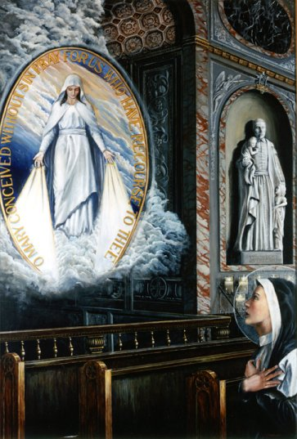 megbízni téged – mondta.”

1830. november 27-én Katalin a közös elmélkedés alkalmával látta a Szűzanyát. Egy félgömbön állt, lába alatt eltaposott kígyó tekergőzött. Kezében gömböt tartott, rajta arany kereszt állott, kezének ujjait gyűrűk díszítették, amelyekbe különböző nagyságú drágakövek voltak illesztve, és csodás fény sugárzott belőlük. A látnoknő a bensejében hangot hallott: ,,Ez a gömb, amelyet látsz, nemcsak az egész világot ábrázolja, hanem Franciaországot és minden embert külön-külön is.” A kövekből előtörő sugarakról pedig megjegyezte: ,,Azoknak a kegyelmeknek a jelképei ezek, amelyeket kiárasztok mindenkire, aki csak kéri tőlem.” Azt is megértette azonban, hogy egyes sötét drágakövek, amelyek nem sugároztak fényt, azokat a kegyelmeket jelképezték, amelyeket senki sem kért. Ezután hirtelen megváltozott a látomás. A Boldogságos Szűz már nem tartotta a földgömböt, hanem leeresztett fénysugarakat árasztva, karjai irgalommal telve tárultak a föld felé. Alakja körül ovális keretben arany betűkkel formálódtak ki ezek a szavak: *Ó, bűn nélkül fogantatott Szűz Mária, könyörögj érettünk, kik hozzád menekszünk!* Szívében pedig megkapta a megbízatását: ,,Veress érmét e minta szerint! Aki hordja, nagy kegyelmeket nyer, különösen ha a nyakán viseli. Elárasztja a kegyelem azokat, akik bizalommal hordják az érmet.” A nővér azután látta az érem másik oldalát is, melyen Mária nevének kereszttel koronázott monogramja, alatta Jézusnak töviskoronával körülvett, illetve Mária tőrrel átdöfött Szíve volt látható, a képet tizenkét csillag vette körül.   
  
E látomásai többször ismétlődtek, gyóntatóatyja azonban elutasítóan viselkedett, és csak 1832-ben beszélt a megbízatásról Párizs érsekével. Ez nem ellenkezett, s így 1832. június 30-án kibocsátották az első 2000 érmet. Egy érmet magával vitt az érsek egy halálos beteghez, akit ki akart békíteni Istennel és az Egyházzal. (A Napóleon által mecheleni érsekké emelt Msgr. de Pradt volt az, aki csípős tollával sokat írt az Egyház ellen.) Eleinte úgy tűnt, nem jár sikerrel az érsek. Már az ajtó felé indult, amikor sietve visszahívták. Teljes fordulat történt: a haldokló megsiratta tévedéseit, és igazán épületes halállal halt meg. Ez a csodás megtérés Párizs érsekét megerősítette a jelenések valódiságában, ez volt az első eset, amelyet oly sok követett.   
  
A nép az érmet mindjárt csodásnak nevezte. 1834 áprilisában megjelent az első írás, címében a ,,csodás érem'' névvel. Az érem csakhamar elterjedt egész Európában. Tény, hogy diadalútja révén a katolikusokban tudatossá vált Mária szeplőtelen fogantatásának titka, s hogy nagy örömmel fogadták, amikor azt 1854-ben dogmaként hirdette ki IX. Pius pápa.

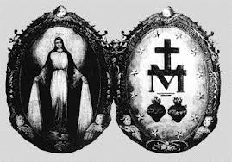Katalin negyvenhat éven át élt irgalmas nővérként Párizsban az öregek otthonában. Először a konyhában foglalkoztatták, majd az öregek és betegek ápolásában, végül pedig a kapunál. Tökéletes példája lett az irgalmasságnak, amely nem ismer mást, csak a betegek, öregek, gyermekek gondozását, feladatát egészen csöndben, szerényen, alázatosan teljesíti, mert szívében az istenszeretet emésztő tüze ég.

Amikor egyszer az iránt érdeklődtek, hogyan imádkozik, ezt válaszolta: ,,Imádkozni nem nehéz. Amikor a kápolnába megyek, letérdelek a jó Isten előtt, és így szólok Hozzá: “**Uram, itt vagyok. Add, amit akarsz! Ha ad nekem valamit (lelki vigasztalást, felüdülést), vidám vagyok és megköszönöm neki. Ha semmit sem ad, azt is megköszönöm, mert tudom, hogy semmit sem érdemlek. Utána pedig elmondok Neki mindent, ami az eszembe jut, elbeszélem szenvedéseimet és örömeimet, és hallgatom Őt. Ha ti is hallgatjátok, hozzátok is szól majd. A jó Istennel ugyanis beszélni kell, és hallgatni kell Őt. Mindig szól, ha egyszerűen és szerényen átadjuk Neki magunkat.”**

Fiatalabb rendtestvéreinek ezt tanácsolta: “**Ha bánatod van, menj a szentségház elé, és mondj el mindent a jó Istennek! Ő senkinek sem adja tovább, és megadja az erőt elviseléséhez.”** Az otthon egyik öregje, aki meghasonlott Istennel, a világgal és önmagával, minden alkalmat felhasznált arra, hogy a nővéren töltse ki a mérgét és bosszantsa őt. Valaki egy ilyen alkalommal vigasztalni akarta, és így szólt hozzá: ,,Nővér, ez az ember itt micsoda közönséges lélek!” ,,Akkor - válaszolta ő - imádkozzék érte!'' Máskor ilyen nehéz esetekben ezt mondta magának csöndesen: ,,Ezt a jó Istenért'', vagy: ,,Istent kell keresnünk mindenben.''

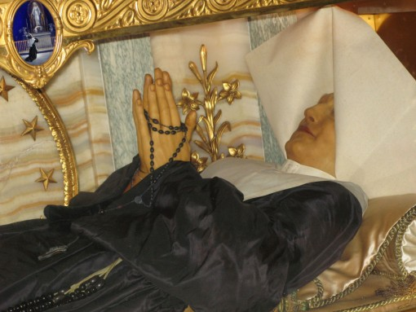

1876. december 31-én halt meg. **Teste épen maradt, és az Irgalmas nővérek párizsi templomában nyugszik.** 1933-ban boldoggá, 1947. július 27-én szentté avatták.

# **Mindig csak adni**

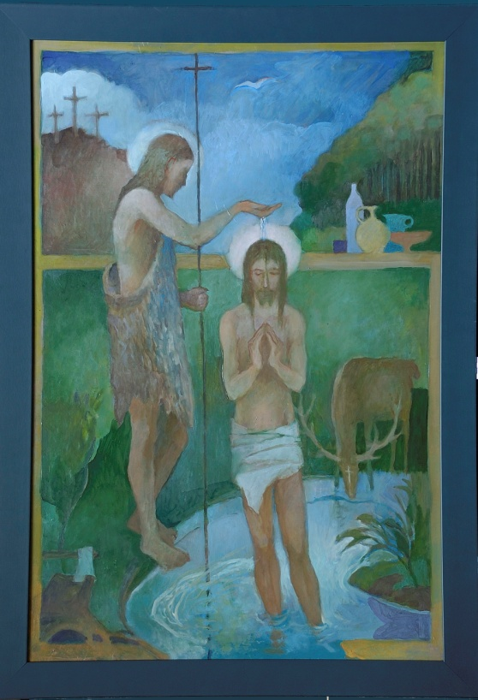A tiszta vizű kút csendesen ontja vizét,   
így telik minden napja.   
Áldott élet ez, fontolgatom:   
csak adni, adni minden napon.   
Ilyen kúttá kellene lennem.   
Csak adni teljes életemben.   
Mindig csak adni?   
Ez terhet is jelenthet!   
Jó kút, nem érzed ezt a terhet?   
Belenézek, tükre rám ragyog,   
de hiszen a forrás nem én vagyok!   
Árad belém, csak továbbadom,   
vidáman, csendben és szabadon.   
Hadd éljek ilyen kút-életet,   
osszak áldást és sok-sok szeretetet!   
Nem az enyém, Krisztustól kapom,   
egyszerűen csak továbbadom.

# alt Keresztes Szent János

*Tanácsai vezessenek minket az új esztendőben!*

**1. Minél; jobban távozol a földi dolgoktól, annál jobban közeledel az égiekhez és annál többet találsz Istenben.**

**2. Aki minden számára meg tudna halni, életet találna mindenben.**

**3. Kerüld a rosszat, tedd a jót és keresd a békét.**

**4. Aki panaszkodik és megszól, az nem tökéletes, sőt még csak nem is jó keresztény.**

**5. Az az alázatos, aki saját semmiségébe rejtőzik és Istennek tudja magát átadni.**

**6. Az a szelíd, aki tud tűrni embertársától s tudja eltűrni önmagát.**

**7. Ha tökéletes akarsz lenni, add el akaratodat, add azt a szegényeknek; jer Krisztushoz szelídségért és alázatosságért s kövesd a Kálváriáig és a sírig.**

**8. Aki önmagában bizakodik, rosszabb az ördögnél.**

**9. Aki nem szereti embertársát, az irtózik Istentől.**

**10. Aki lagymatagul cselekszik, közel van a bukáshoz.**

**11. Aki kerüli az imát, az kerül minden jót.**

**12. Többet ér megfékezni a nyelvet, mint kenyéren és vízen böjtölni.**

**13. Többet ér Istenért szenvedni, mint csodákat tenni.**

**14. Ó, milyen kincsek lesznek azok, amelyeket majd élvezünk, mikor látjuk a legszentebb Szentháromságot!**

[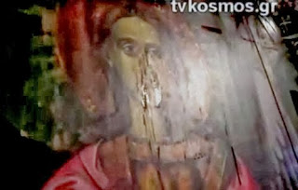](http://4.bp.blogspot.com/-JRgLHNyh_qU/UoDsIy9Nv9I/AAAAAAAAT5c/qaveH7WhkMg/s1600/icono-de-san-miguel-que-llora-en-grecia.jpg)2013.10.29-én kezdett könnyezni ez a híres, óriási méretű Szent Mihály ikon. Hasonló még nem volt a világtörténelemben, Szent Mihály képmás még nem könnyezett.

A helyi egyház papjai úgy gondolják, hogy ez minden bizonnyal nagy dolgok bekövetkeztét jelzi. Az egész világot sürgős imára, és engesztelésre  szólították fel.

[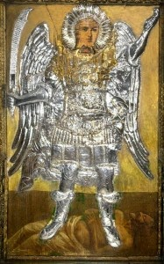](http://3.bp.blogspot.com/-0MOPs-L2uTo/UoDsMigOrXI/AAAAAAAAT5k/3ZNruaqS8TU/s1600/arhanghelul-mihail-panormitul.jpg)A görögországi Rhodoszban 2013 október 26-án szombaton reggel Szent Mihály arkangyal egy nagy méretű ikonja bőségesen könnyezni kezdett. A könnyező ikon templomában maradt kisebbik Szent Mihály ikon is könnyezni kezdett (2013.nov.11.), a nagy ikon is tovább könnyezett. Véleményük szerint a könnyezés semmilyen összefüggésben sincs ismert tényezőkkel. A Mihály Arkangyal ikon eredetije a Rhodosz melletti Symi szigetén levő Panormoszi kolostorban áll. Nagy kultusza van. Lábbal az emberformájú Sátánon áll, jobbjában szablya, baljában egy halotti gyolcsba múmiaszerűen bepólyált- kötözött  (halott, de mégis élő) ember, akit megment ... Egyik hetvenes években tett  híres csodája az volt, hogy egy tenger felett repülő, lezuhanás előtt levő motorhibás gép kétségbeesett pilótája mellett megjelent és emberfeletti gyorsasággal és ügyességgel megszerelte a motort. Csak utána vette észre a pilóta, hogy furcsa  módon szárnyai vannak. Mikor az utastérbe hírül adta, előjött egy idős asszony és azt mondta, hogy ő Symi szigetéről való, és személyesen Panormoszi Mihály Arkangyalt hívta segítségül. A pilóta a sikeres leszállás után elzarándokolt a kolostorhoz  amelyikről soha nem hallott közelebbit, és amikor megpillantotta az ikont felismerte a fiatalembert... azonnal elájult. Mellékelve az eredeti, melyet a hálás imameghallgatásokért a hívek ezüstbe öltöztettek...

# **Az argentinok Nobel-békedíjra akarják felterjeszteni a pápát**

# *[http://www.magyarkurir.hu/sites/default/files/hirek/Judit/Judit8/francesco_0.jpg](http://www.magyarkurir.hu/sites/default/files/hirek/Judit/Judit8/francesco.jpg)adja hírül a Magyar Kurir*

Az argentin képviselőház határozatot fogadott el, melynek értelmében – a szíriai békére való buzdításai miatt – Nobel-békedíjra terjesztik fel Ferenc pápát. A határozatot a CNA katolikus ügynökség december 2-i jelentése szerint elsöprő többséggel szavazták meg, és hamarosan a szenátus elé kerül. A javaslat benyújtója Oscar Martinez képviselő volt, aki korábban már elérte a parlamentnél, hogy pénz kerüljön forgalomba a Szentatya arcképével. A képviselő úgy beszélt a pápáról, mint olyan emberről, aki „a szíriai konfliktussal kapcsolatos, világos álláspontjának köszönhetően az egész év folyamán meghatározó szerepet játszott a nemzetközi béke fenntartásában” – írja a La Croix.

Megválasztása óta Ferenc pápa számos felszólítást intézett a szíriai béke érdekében több államfő és egyházi vezető felé; szeptember 7-én pedig imavirrasztást tartott Szíriáért a Szent Péter téren több tízezer hívő jelenlétében.

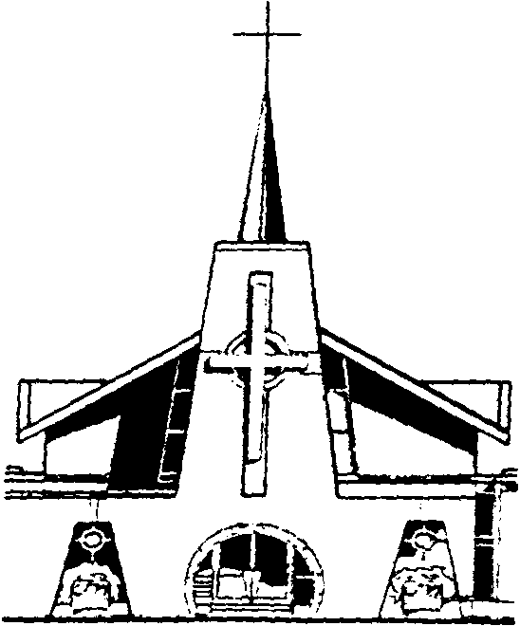Lelkigyakorlat, **Téli iskola** lesz

2014. április 7-10-ig Máriabesnyőn.

# Jelentkezni Kati testvérnél: 06-1-320-6666 telefonszámon vagy a marialegiom@gmail.com email címen név és csoport megjelöléssel lehet. Kérjük minél többen jelentkezzetek, hiszen egymástól tanulunk. Lelki feltöltödésünkről Mária légiós atyák gondoskodnak. Lehetőség lesz gyónásra, személyes külön beszélgetésre atyákkal és a Régia vezetőivel, lelki adoptálásra, a 33 napos lelkigyakorlatot elvégzők részére felajánlásra, a betegek szentségének felvételére.

Minden Mária légiós testvérünket elvárjuk nagy szeretettel!

[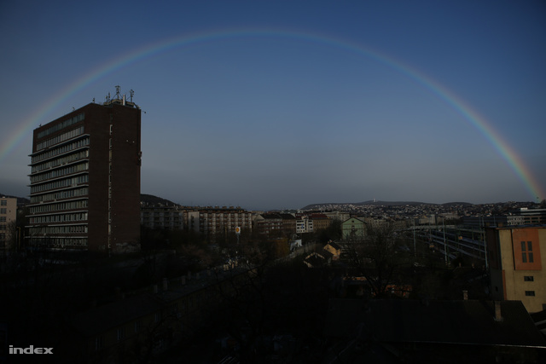](http://galeria.index.hu/tudomany/2013/12/09/szivarvanyos_hetfo_reggel_budapesten/)

http://stat.index.hu/pixel.php?uc=1869602&i=52a6dc478a86175f3700026e&ui=42200

**Szeplőtlen fogantatás**

**Ez az isteni terv Máriában valósult meg!**

**Ezért nincs más feladatunk, minthogy életedet Máriához igazítsd,**

**utánozd Őt a kegyelem iránti hűségben, az Isten iránti állandó nyitottságban.**

**S amint Máriában a kegyelem teljessége az Isten , és az emberek iránti szeretetben**

**bontakozott ki, ugyanígy kell növekednie benned az Isten és az emberek**

**iránti szeretetnek.**

**RÁADÁSUL BUDAPEST  FELETT GYÖNYÖRŰ SZIVÁRVÁNY VOLT ELVÉGRE   ÜNNEP, december 9. Szeplőtelen fogantatás ünnepe**

http://audit.median.hu/cgi-bin/track.cgi?uc=11921041537021&dc=1&ui=1351677Azt mondtam egy angyalnak, aki az Újév kapujánál fogadott:

adj nekem agy lámpást,

hogy biztos léptekkel mehessek szembe a bizonyta­lansággal.

Ő így válaszolt:

-Indulj csak a sötétbe, és tedd a kezed Isten kezébe. Ez jobb,

mint egy lámpás, és biztosabb, mint egy ismert út.

**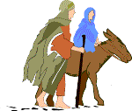**

**Kegyelmekben gazdag, áldásokban bövelkedő új évet kívánunk minden kedves testvérünknek és családtagjaiknak a Szent Család oltalma alatt!**

***B***ízzad

***Ú***jra

*** É***letedet

***K***risztusra!

**a Régia vezetősége**